VENDIM

Nr. 575, datë 3.9.2014

PËR DISA NDRYSHIME NË VENDIMIN NR. 1196, DATË 3.12.2009, TË KËSHILLIT TË MINISTRAVE, “PËR SHPRONËSIMIN, PËR INTERES PUBLIK, TË PRONARËVE TË PASURIVE TË PALUAJTSHME, PRONË PRIVATE, QË PREKEN NGA NDËRTIMI I SEGMENTIT RRUGOR SHKODËR – HANI I HOTIT”

Në mbështetje të nenit 100 të Kushtetutës dhe të neneve 5, pika 1, 20 e 21, të ligjit nr. 8561, datë 22.12.1999, “Për shpronësimet dhe marrjen në përdorim të përkohshëm të pasurisë, pronë private, për interes publik”, me propozimin e ministrit të Transportit dhe Infrastrukturës, Këshilli i Ministrave

VENDOSI:

Në vendimin nr. 1196, datë 3.12.2009, të Këshillit të Ministrave, bëhen këto ndryshime:
1. Pikat 3, 4 dhe 5 ndryshohen, si më poshtë vijon:
“3. Pronarët e pasurive të paluajtshme, që shpronësohen, të kompensohen në vlerë të plotë, sipas masës përkatëse që paraqitet në tabelën bashkëlidhur këtij vendimi, për sipërfaqen 7 818 (shtatë mijë e tetëqind e tetëmbëdhjetë) m², tokë truall, me vlerë 21 534 765 (njëzet e një milionë e pesëqind e tridhjetë e katër mijë e shtatëqind e gjashtëdhjetë e pesë) lekë, për sipërfaqen 81 503 (tetëdhjetë e një mijë e pesëqind e tre) m², tokë arë, me vlerë 22 199 412 (njëzet e dy milionë e njëqind e nëntëdhjetë e nëntë mijë e katërqind e dymbëdhjetë) lekë dhe për sipërfaqen 3 253 (tre mijë e dyqind e pesëdhjetë e tre) m², tokë pemëtore, me vlerë 647 347 (gjashtëqind e dyzet e shtatë mijë e treqind e dyzet e shtatë) lekë.
Vlera e përgjithshme e shpronësimit është 44 381 524 (dyzet e katër milionë e treqind e tetëdhjetë e një mijë e pesëqind e njëzet e katër) lekë.
4. Shpenzimet procedurale, në shumën 2 140 000 (dy milionë e njëqind e dyzet mijë) lekë, të përballohen nga Autoriteti Rrugor Shqiptar.
5. Vlera e përgjithshme e shpronësimit, sipas pikës 3, të këtij vendimi, të përballohet përkatësisht:
a) Vlera 40 452 866 (dyzet milionë e katërqind e pesëdhjetë e dy mijë e tetëqind e gjashtëdhjetë e gjashtë) lekë, nga llogaria e veçantë e Ministrisë së Financave, në Bankën e Shqipërisë, “Fondi i shpronësimeve”;
b) Vlera 3 928 658 (tre milionë e nëntëqind e njëzet e tetë mijë e gjashtëqind e pesëdhjetë e tetë) lekë nga buxheti i vitit 2014, zëri “Detyrimet e prapambetura (detyrimet e infrastrukturës)”.
2. Në tabelën e të shpronësuarve, bashkëlidhur vendimit, të dhënat në nënndarjet nr. 153, nr. 234, nr. 276, nr. 311, nr. 317 dhe nr. 322, ndryshohen sipas tabelave që i bashkëlidhen këtij vendimi.
Ky vendim hyn në fuqi menjëherë dhe botohet në Fletoren Zyrtare.
KRYEMINISTRI
Edi Rama

REPUBLIKA E SHQIPËRISË
Ministria e Transportit dhe Infrastrukturës
Autoriteti Rrugor Shqiptar
Sektori i shpronësimeve
Me ndryshimet përkatëse, nga “arë” në “truall”

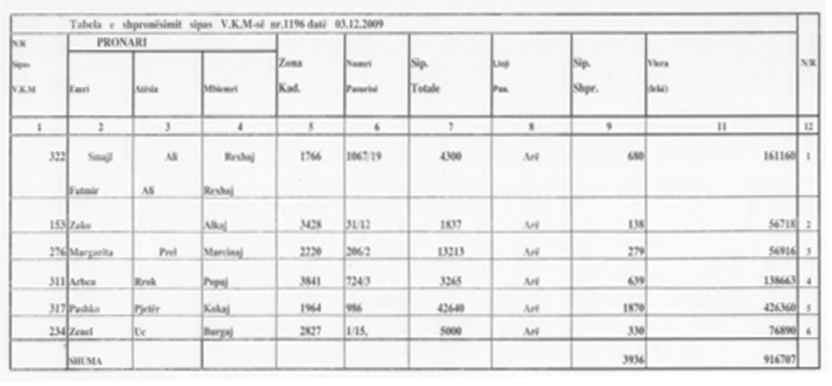

Lista nr.2
